Приложение 3
Структура научного профиля (портфолио) потенциальных научных руководителей участников трека аспирантуры Международной олимпиады Ассоциации «Глобальные университеты»

На русском языке:
Университет | Первый Московский государственный медицинский университет имени И.М. Сеченова
Уровень владения английским языком | «Пишу, читаю, перевожу со словарем и могу объясняться»
Направление подготовки и профиль образовательной программы, на которую будет приниматься аспирант | 3.4.2 Фармацевтическая химия, фармакогнозия
Перечень исследовательских проектов потенциального научного руководителя | Исследование антиоксидантной активности индивидуальных соединений и композиций, выявление реакционных путей проявления ими антиоксидантных свойств, разработка аналитических методик и тест-систем.
Перечень предлагаемых тем для исследовательской работы | - Экспресс тест-системы для исследования антиоксидантной ёмкости в гидрофильных вязкопластичных средах.  - Скрининг адгезивных материалов на основе флавонолов и флаванонов.  - Разработка алгоритмов автоматизированной обработки серий масс-спектров и их применения в биомедицине  - Реакционные пути окислительной деградации флавоноидов.
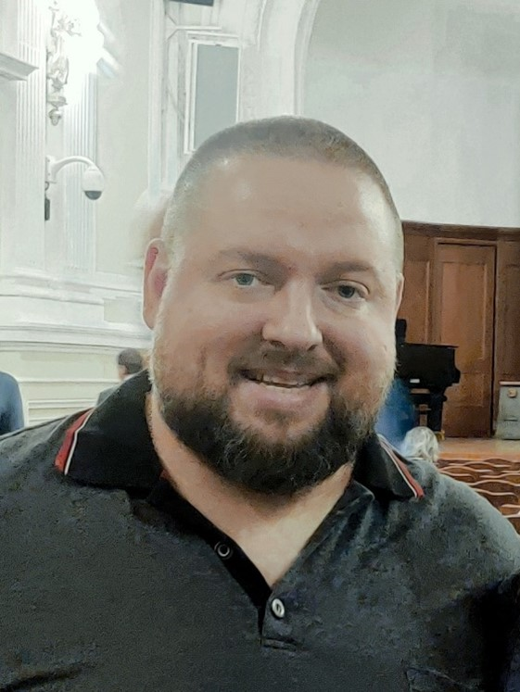  Фото  Научный руководитель:  Иван Иванович Иванов,  Доктор/кандидат наук/PhD (с указанием организации, в которой получена степень) | Биомедицинские науки
Научные интересы
Разработка лекарственных средств на основе флавоноидов и исследование их биологической активности, в частности антиоксидантных свойств.
Исследование антиоксидантной активности индивидуальных соединений и композиционных составов, а также выявлении реакционных путей проявления ими антиоксидантных свойств.
Разработка аналитических методик и тест-систем систем для антиоксидантных соединений.
 | Особенности исследования (при наличии)
Требования потенциального научного руководителя
Уверенные знания в области химии и биологии, умение работать (поиск и анализ) с научной информацией, опыт работы с базовым лабораторным оборудованием, понимание принципов основных физико-химических методов анализа, знание принципов масс-спектрометрического анализа в различных вариантах
Сведения о публикациях потенциального научного руководителя
11 - опубликовано в изданиях, индексируемых Russian Science Citation Index;
9 - опубликовано в изданиях, индексируемых в Web of Science Core Collection или Scopus, в том числе 7 в изданиях, входящих в первый квартиль (Q1) по импакт-фактор JCR Science Edition или JCR Social Sciences Edition, по SJR;
4 - опубликованы в изданиях, индексируемых в иных зарубежных библиографических базах
данных.
2 - патента.
1 зарегистрированная компьютерная программа.

1. Белобородов ВЛ, Жевлакова АК, Ильясов ИР, Оличева ВВ, Селиванова ИА. Экспресс тест-система определения
антиоксидантной ёмкости индивидуальных соединений и композиционных составов. Published online February 28, 2024. Accessed April 9, 2024. https://patents.google.com/patent/RU2814285C1/
2. Ilyasov IR, Beloborodov VL, Selivanova IA. Three ABTS•+ radical cation-based approaches for the evaluation of antioxidant
activity: fast- and slow-reacting antioxidant behavior. Chemical Papers. 2018;72(8):1917-1925. doi:10.1007/s11696-018-0415-9
3. Ilyasov IR, Beloborodov VL, Selivanova IA, Terekhov RP. ABTS/PP Decolorization Assay of Antioxidant Capacity Reaction Pathways. International Journal of Molecular Sciences. 2020;21(3):1131. doi:10.3390/ijms21031131
4. Ilyasov I, Beloborodov V, Antonov D, et al. Flavonoids with Glutathione Antioxidant Synergy: Influence of Free Radicals Inflow. Antioxidants. 2020;9(8):695. doi:10.3390/antiox9080695
5. Terekhov RP, Ilyasov IR, Beloborodov VL, et al. Solubility Enhancement of Dihydroquercetin via “Green” Phase Modification. International Journal of Molecular Sciences. 2022;23(24):15965. doi:10.3390/ijms232415965
Результаты интеллектуальной деятельности (при наличии)
Основным направлением научных исследований с 2019 года по настоящее время была разработка лекарственных средств на основе флавоноидов и исследование их антиоксидантных свойств. В частности, значительная доля работы была связана с исследованием антиоксидантной активности индивидуальных соединений и композиционных составов, а также выявлении реакционных путей проявления ими антиоксидантных свойств (Оличева и др. 2024; I.R. Ilyasov, Olicheva, и др. 2024; I.R. Ilyasov, Braun, и др. 2024; I. Ilyasov и др. 2020; Igor R. Ilyasov и др. 2020), разработке аналитических методик и тест-систем систем для антиоксидантных соединений (Белобородов, Воронин, и др. 2024; Белобородов, Жевлакова, и др. 2024). Проведены изучение и оптимизация системного подхода к анализу фазовых модификаций на основе рентгеноструктурных, термических, спектральных и микроскопических методов анализа микротрубчатой формы дигидрокверцетина, получены фазовые модификации дигидрокверцетина (Roman P. Terekhov и др. 2022; R.P. Terekhov и др. 2020).

На английском языке:
University | Sechenov First Moscow State Medical University
Level of English proficiency | “Upper Intermediate”
Courses and fields of studies offered for applicants | 3.4.2 Pharmaceutical chemistry, pharmacognosy
Projects for potential academic supervision | The study of the antioxidant properties of individual compounds and compositions, the reactive pathways of their antioxidant action, and the development of analytical techniques and test systems.
Topics offered for prospective researches | - Express test systems for the study of antioxidant capacity in hydrophilic viscoplastic media.  - Screening of adhesive materials based on flavonols and flavanones.  - Development of algorithms for automated processing of series of mass spectra and their application in biomedicine  - Reaction pathways of oxidative degradation of flavonoids.
Фото  Research supervisor:  Ivan I. Ivanov,  Doctor/Candidate of Science/PhD (с указанием организации, в которой получена степень) | Biomedical sciences
Supervisor’s research interests
The development of medicines based on flavonoids and the study of their biological activity, in particular antioxidant properties.
The study of the antioxidant activity of individual compounds and composite compositions, as well as the identification of reactive ways of their manifestation of antioxidant properties.
Development of analytical techniques and test systems for antioxidant compounds.
 | Study program highlights (при наличии)
Supervisor’s specific requirements:
Strong knowledge in the fields of chemistry and biology, the ability to work with scientific information, including searching and analyzing it, experience using basic laboratory equipment, understanding of the principles behind basic physico-chemical analysis methods and a knowledge of the principles of mass spectrometric analysis in various variants are all essential skills for this position.
Supervisor’s publications
11 - published in publications indexed by the Russian Science Citation Index;
9 - published in publications indexed in the Web of Science Core Collection or Scopus, including 7 in publications included in the first quartile (Q1) of the JCR Science impact factor
Edition or JCR Social Sciences Edition, by SJR;
4 - published in publications indexed in other foreign bibliographic
databases.
2 - patents.
1 registered computer program.

1. Beloborodov VL, Zhevlakova AK, Ilyasov IR, Olicheva BB, Selivanova IA. Express test is a system for determining
the antioxidant capacity of individual compounds and composite compositions. Published online February 28,
2024. Accessed April 9, 2024. https://patents.google.com/patent/RU2814285C1/
2. Ilyasov IR, Beloborodov VL, Selivanova IA. Three ABTS•+ radical cation-based approaches for the evaluation of antioxidant activity: fast- and slow-reacting antioxidant behavior. Chemical Papers. 2018;72(8):1917-1925. doi:10.1007/s11696-018-0415-9
3. Ilyasov IR, Beloborodov VL, Selivanova IA, Terekhov RP. ABTS/PP Decolorization Assay of Antioxidant Capacity Reaction
Pathways. International Journal of Molecular Sciences. 2020;21(3):1131. doi:10.3390/ijms21031131
4. Ilyasov I, Beloborodov V, Antonov D, et al. Flavonoids with Glutathione Antioxidant Synergy: Influence of Free Radicals
Inflow. Antioxidants. 2020;9(8):695. doi:10.3390/antiox9080695
5. Terekhov RP, Ilyasov IR, Beloborodov VL, et al. Solubility Enhancement of Dihydroquercetin via “Green” Phase Modification. International Journal of Molecular Sciences. 2022;23(24):15965. doi:10.3390/ijms232415965
Impacts of Supervisor’s research (при наличии)
The main area of scientific research from 2019 to the present has been the development of medicines based on flavonoids and the study of their antioxidant properties. In particular, a significant proportion of the work It was associated with the study of the antioxidant activity of individual compounds and composite compositions, as well as the identification of reactive ways in which they manifest antioxidant properties (Olicheva et al. 2024; I.R. Ilyasov, Olicheva, et al. 2024; I.R. Ilyasov, Braun, et al. 2024; I. Ilyasov et al. 2020; Igor R. Ilyasov et al. 2020), development analytical methods and test systems of systems for antioxidant compounds (Beloborodov, Voronin, et al. 2024;
Beloborodov, Zhevlakova, et al. 2024). A systematic approach to the analysis of phase modifications based on X-ray diffraction, thermal, spectral and microscopic analysis methods has been studied and optimized microtubular form of dihydroquercetin, phase modifications of dihydroquercetin were obtained (Roman P. Terekhov et al. 2022; R.P. Terekhov et al. 2020).

